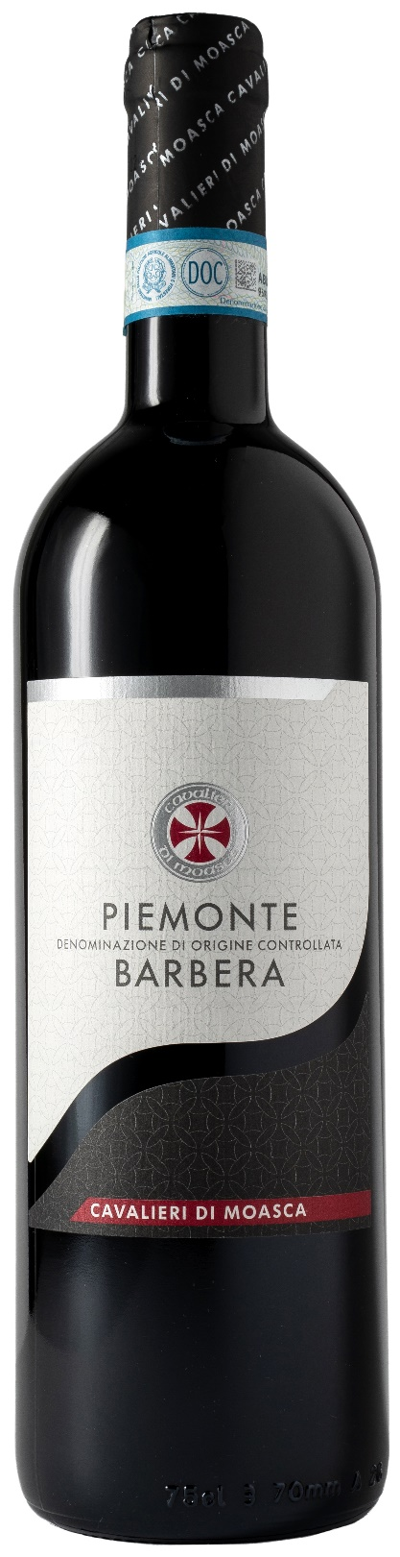
BARBERA PIEMONTE DOC – CAVALIERI DI MOASCA

Rebsorte: Barbera 100%
Alk. Vol.%: 13
Jahrgang: 2024
Restzucker g/l: 6,5
Säuregehalt g/l: 5,6
Region: Piedmont
Anbaugebiet: Rebflächen im Gebiet um Moasca, Agliano und Mombaruzzo (Asti)
Flaschengröße: 750ml

EIGENSCHAFTEN

Weinbereitung: Traditionelle Maischgärung der Trauben für 10 Tage bei einer kontrollierten Temperatur.
Ausbau: 6 Monate Stahltanks
Ertrag pro Hektar: 11000kg
Farbe: Intensives Rot mit violetten Spiegelungen
Bouquet: Fruchtig und weinig mit leichten Gewürznoten
Geschmack: Trocken und trotzdem weich, vollmundig mit feinen Tanninen

SPEISEEMPFEHLUNG

Ausgezeichnet zu Nudelgerichten, reifem Käse, Grillfleisch und Wild.
Serviertemperatur 18°C

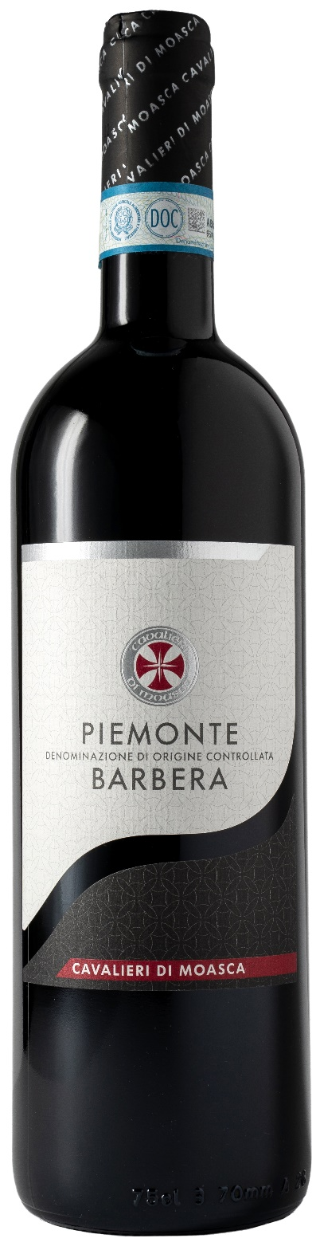
TECHNISCHE ANGABEN / PALETTISIERUNG

Größe 750ml:
Artikel-Nr. V06004A
GTIN-13 Flasche 8017868003045
GTIN-13 Karton 8017868001942
Verschluss Korken
Flasche/Karton 6 Flaschen
Palettengröße 80x120cm
Kartons/Lage 24
Kartons/Palette 120
Kg/Karton 7,8
Kg/Palette 958

Enthält Sulfite
GVO frei
Revision 01. 21.04.2026

